LAB #2.1 — การใช้ตัวแปร (Variables) ใน C++
รายวิชา: MIIA0106 – การเขียนโปรแกรมภาษาไพธอนและภาษาซี
ชื่อ–นามสกุลนักศึกษา: ____นาย ธนัช ขวัญเมือง___________
รหัสนักศึกษา: _____6812100009________ Section: ____B____
วันที่ทำใบงาน: _12_ / _7_ / _2025__

วัตถุประสงค์ของบทเรียน
- เข้าใจว่าตัวแปรคืออะไร
- ประกาศตัวแปร (Variable Declaration)
- กำหนดค่าให้ตัวแปร (Assign)
- แสดงค่าตัวแปรออกหน้าจอด้วย cout
- รู้จักตัวแปรชนิดพื้นฐานใน C++

1. ตัวแปร (Variable) คืออะไร?
- ตัวแปรคือพื้นที่สำหรับเก็บข้อมูล เช่น ชื่อ อายุ คะแนน
- สามารถเปลี่ยนค่าได้ตลอดระหว่างรันโปรแกรม

2. รูปแบบการประกาศตัวแปร
- int age = 20;
- float weight = 48.5;
- char grade = 'A';
- string name = "Sutit";

3. ชนิดข้อมูลพื้นฐาน
- int - จำนวนเต็ม
- float - ทศนิยม
- double - ทศนิยมละเอียด
- char - ตัวอักษร 1 ตัว
- string - ข้อความ
- bool - true/false

ตัวอย่างโปรแกรม

#include <iostream>  #include <string>  using namespace std;  int main() {  int age = 32;  float height = 173;  string name = "Thanat Kwanmuang";  cout << "Student Profile" << endl;  cout << "-----------------------" << endl;  cout << "Name: " << name << endl;  cout << "Age : " << age << endl;  cout << "Height: " << height << " cm" << endl;  return 0;  } | 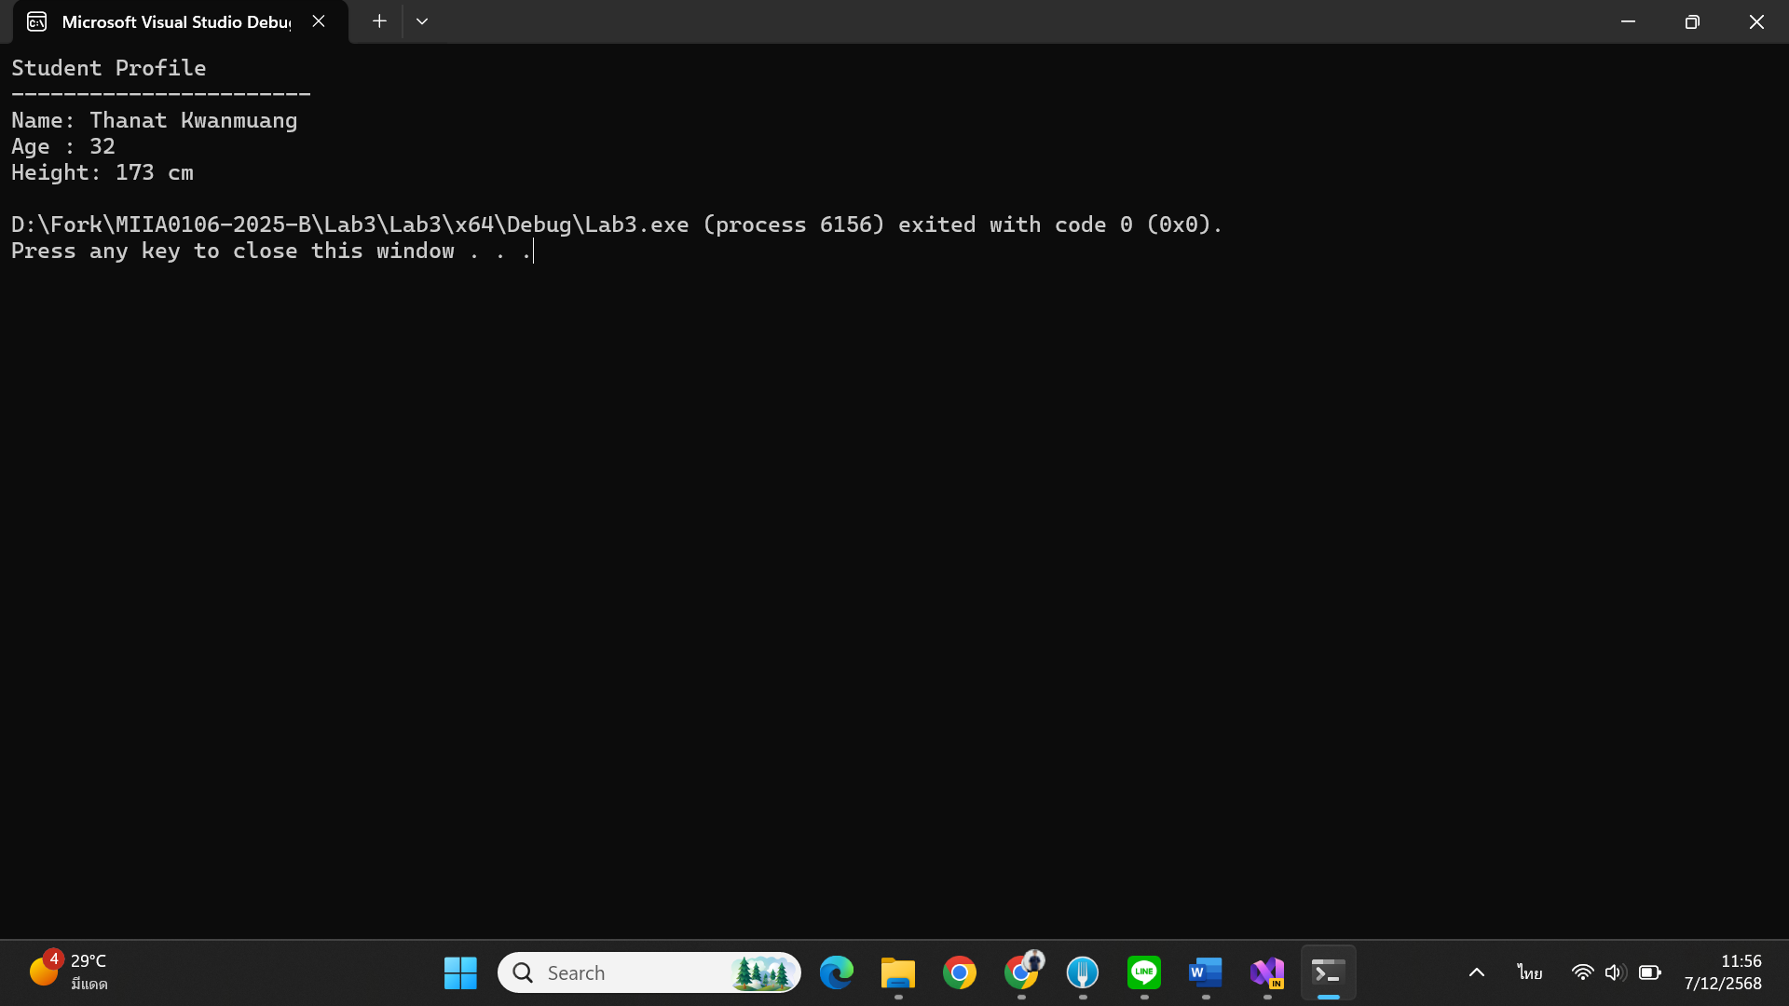

แบบฝึกหัด

- 1. ประกาศตัวแปรและแสดงชื่อ อายุ รหัสนักศึกษา GPA
#include <iostream>
#include <string>
using namespace std;

int main() {
int age = 32;
string id = "6812100009";
float gpa = 3.42;
string name = "Thanat Kwanmuang";

cout << "Name: " << name << endl;
cout << "Age : " << age << endl;
cout << "ID Student : " << id << endl;
cout << "GPA : " << gpa << endl;

return 0;
}

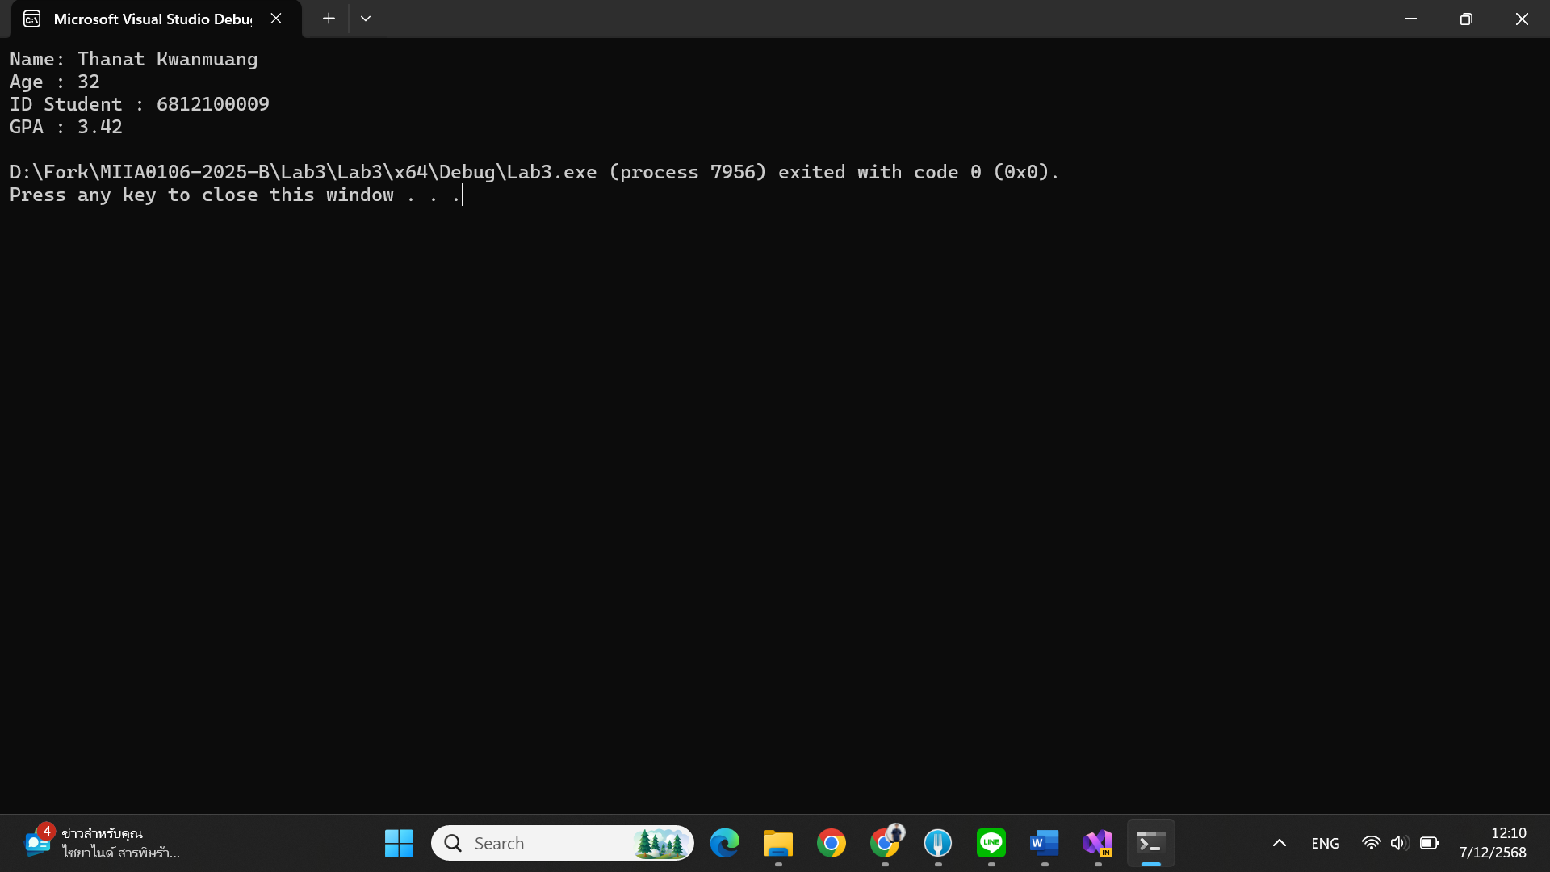

2. รับค่าจากผู้ใช้ (name, age, height) แล้วแสดงผล
Capture Code

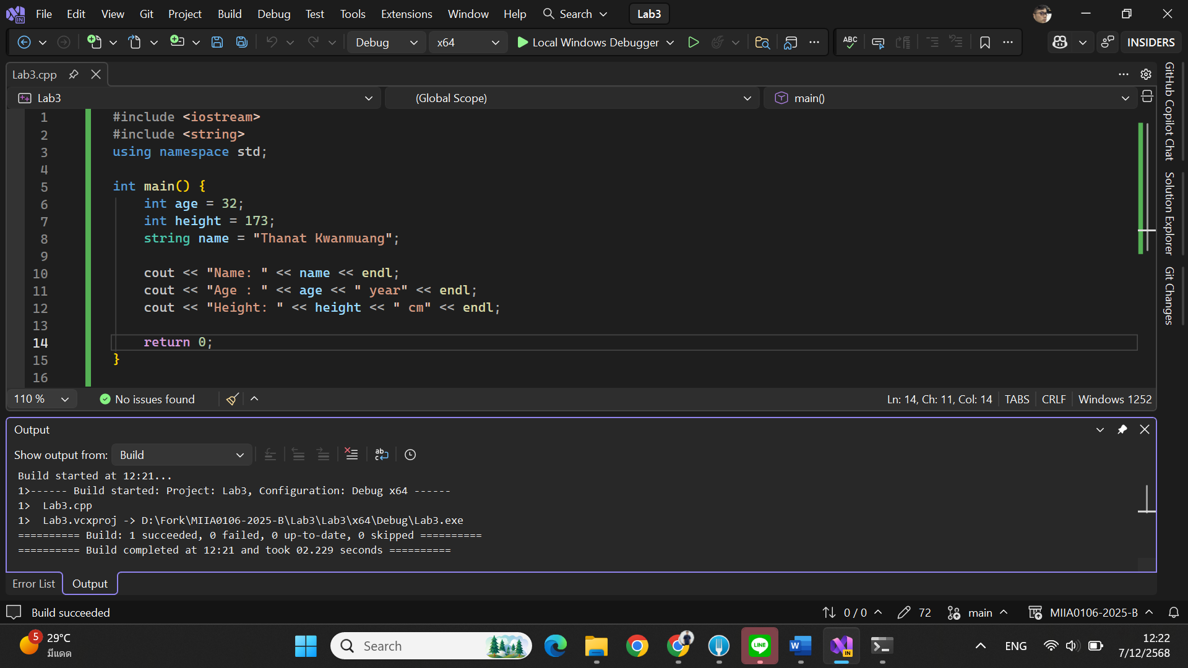

Capture ผลการรัน
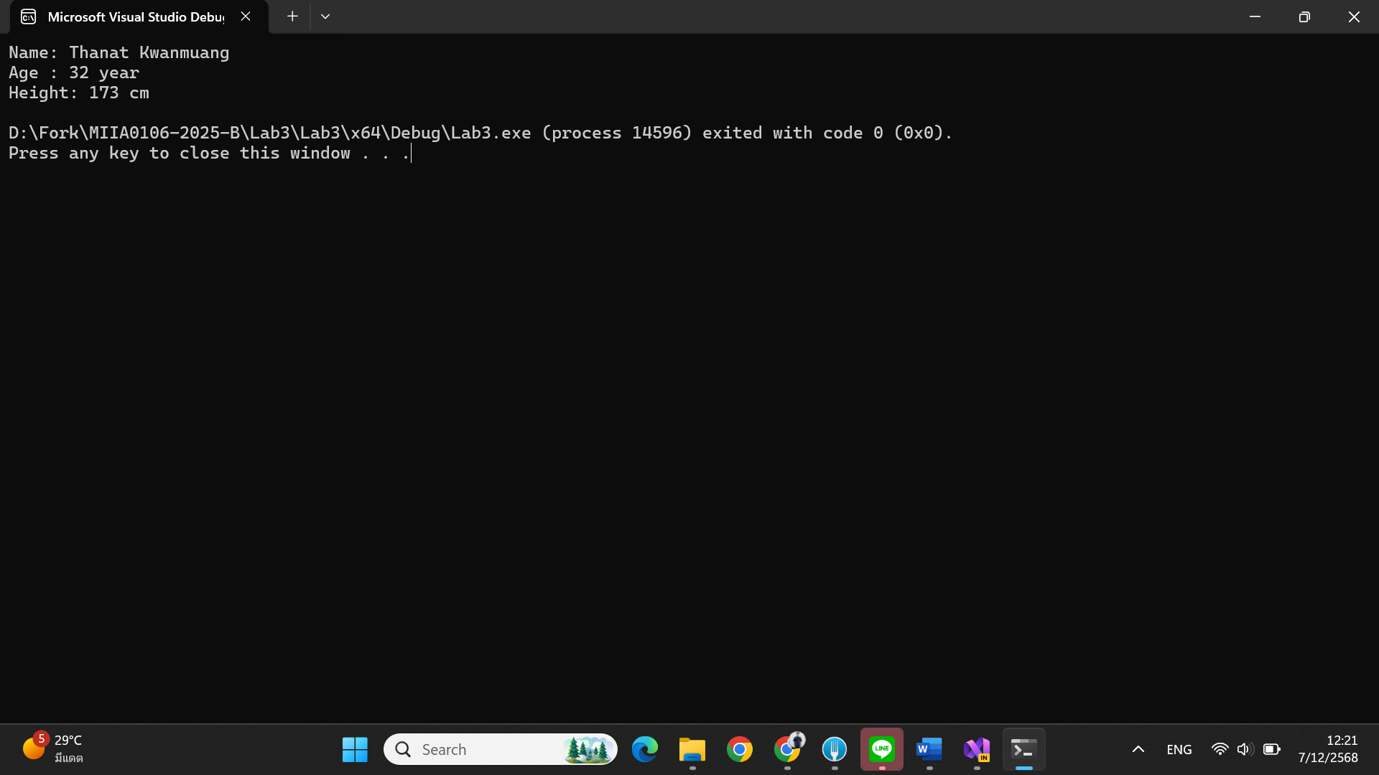

- 3. คำนวณใบเสร็จ: price * qty
Capture Code

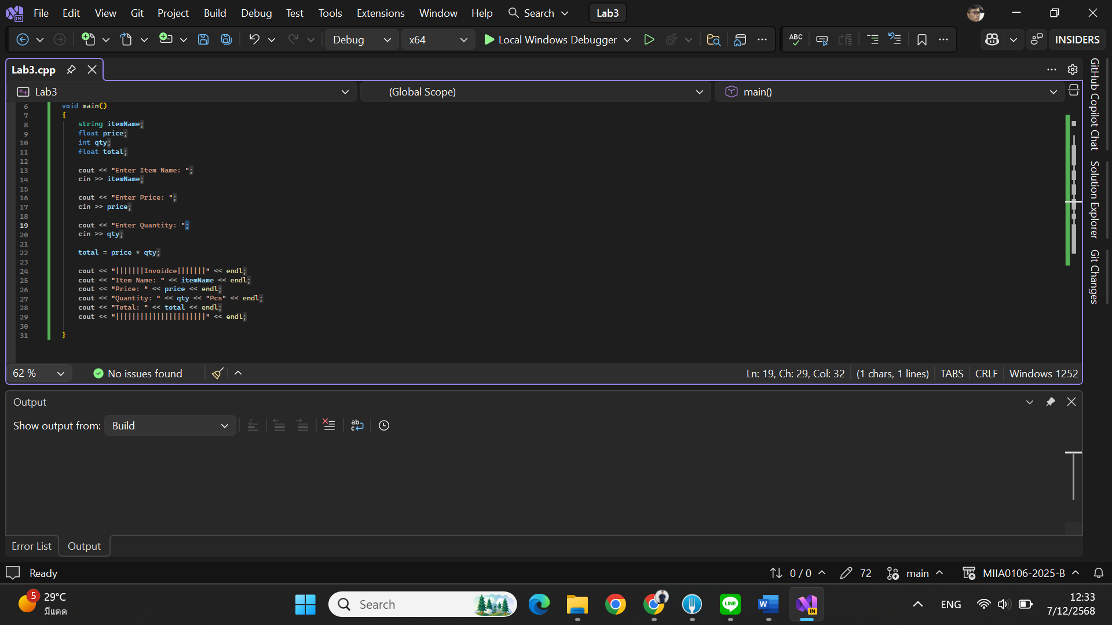

Capture ผลการรัน
